水泥砼路面机械摊铺

编制日期：2004年5月10日
编制单位：

目录
第一卷 水泥砼路面机械摊铺 2

第一卷 水泥砼路面机械摊铺
1特点
1．1本工法采用螺旋布料器布料、多根振动棒振动密实、振捣器上下振捣压入粗骨料、成型模板挤压成型和抹光等工序，确保了水泥混凝土路面密度，特别是路面的平整度有了明显的提高，能满足高等级道路、机场飞行区等工程的高标准质量要求。
1．2摊铺施工过程全部自动化，采用电动液压控制系统、传感器控制转向和升降，它集水泥混凝土的布料、摊铺、密实、成型和抹光等功能，使水泥混凝土路面一次成型。并且还能适应不同宽度（3．66～9．75m）和不同厚度（最大厚度可达48．3cm）的水泥混凝土路面施工要求，摊铺速度根据混凝土的供料速度而定。
1．3在摊铺过程中，辅以人工配合，能按设计要求在水泥混凝土路面中间或两侧边自动打入钢筋传力杆。
2适用范围
适用于水泥混凝土类的高等级公路、城市道路、机场飞行区、集装箱堆场和广场地坪等工程。
3工艺原理
水泥混凝土路面滑模式摊铺机工艺原理如下图所示：
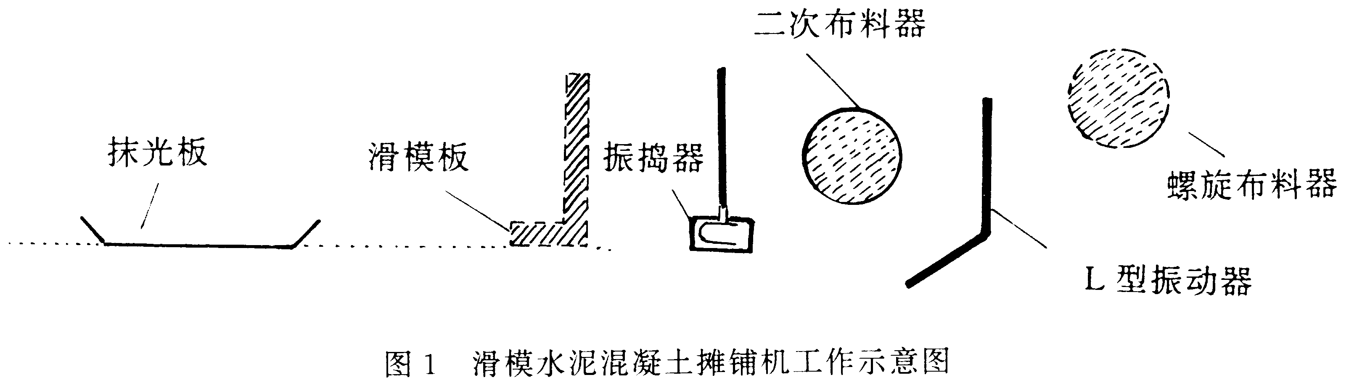
通过螺旋布料器（包括二次布料器）均匀布料，振动棒和振捣器的振实，经滑模板滑出成型，最后由抹光板搓柔整修表面。
4施工工艺
在验收合格的基层或对基层进行整修合格后，进行摊铺基准线的测量，然后按下列程序施工，即施工工艺如下：

摊铺机定位
安装和调整传感器组件
料车至摊铺机前卸料
启动螺旋布料器均匀分布材料
全自动铺筑
磨平拉毛
养 护
嵌 缝
切 缝
水泥砼供应
打入传力杆
整 修

5施工要求
5. l施工前准备
5．1．l根据质量要求验收基层标高与平整度，避免因基层的标高或平整度的不良而影响水泥混凝土面层。
5．1．2在合格的基层顶面用经纬仪和水准仪测量出道路中心线和标高，然后，放出摊铺机一侧的基准线，放线时每5m（弯道段）或 10m（直线段）测设一个点，确保标高准确，线形平顺。
5．1．3摊铺机履带行走部位的地基，应稍整平并有能承载履带接地压力的承载力。
5.2混凝土制备
5．2．1拌制符合质量标准且质量稳定的拌和料，其坍落度宜为30～50mm，砂率直为40％。
5．2．2加强搅拌站材料的计划性，原材料必须有足够的贮存量，满足每天的摊铺量。
5．2．3在满足摊铺量的同时，必须按运输到现场的时间和车辆吨位大小等情况，配备运输车辆，确保摊铺机持续均匀地进行摊铺。
5.3全自动铺筑
5．3．1摊铺机定位后，安装自动找平传感装置，并检查其完好性及操作灵活性，它将直接影响到铺筑路面的质量。
5．3．2全自动摊铺的工艺为：
螺旋布料器均匀布料
虚方控制板控制砼进入成型模板的数量
振捣棒将砼加以振动密实
振捣器将表面上的粗料压入砼之中
成型模板使路面板挤压成型
浮动模板对挤压成型出来的砼表面进行修整
抹光板对路表面进行搓柔抹光

根据施工情况，调整摊铺速度以及振动棒位置与振动频率。
5．4整修
摊铺机自动铺筑路面成型后，为了使路面两侧的边角达到要求的平整度，可备有3m轻型直尺进行整修。
每天摊铺机在开始和结束铺筑时，两端都采用人工立模板和铺筑。两端平整度必须与机械摊铺整个面层保持一致，上述两端处的人工修边必须认真精修。
5．5拉毛、初期养生
拉毛质量直接影响路面抗滑性能，拉毛可以采用麻袋布拉毛，压纹机压纹或切割成纹。要求纹理均匀、顺直、深度适宜。
当混凝土成型后应适时用潮湿的麻袋布或草包覆盖养生，防止表面干缩裂缝，并在7天内保持湿治养生。也可采用喷洒化学养护剂养护。
5．6切缝
掌握好切缝时机是防止施工初期断板的重要措施，应“宁早不晚”和“切缝不浅”，以切缝时刀片不带起碎石为最早切缝时机，切缝深度应为1／3～1／4的板厚（具体根据设计要求）。
5.7灌封缝
当养生结束后即可开始灌封缝，灌封缝前必须清除缝内杂物，保持缝壁干燥，然后选用合适的灌缝料进行灌封缝。
5．8加强机械维修保养。
机械铺筑水泥混凝土路面，配套机械多，应对机械进行跟踪维修保养。
6质量标准
本工法质量按中华人民共和国交通部颁发的JTJ071－94《公路工程质量检验评定标准》鉴定。
7机具设备
8施工安全
8．l施工区域要有明显标志和封闭护栏。
8．2摊铺机起步时要有专人注意周围环境，不要让无关人员走到摊铺机上或走到摊铺机周围。
8．3操作人员必须根据作业条件的要求佩戴硬帽、防护眼镜、穿着工作服和使用其他防护器具。
8．4在摊铺机上进行检修和保养工作时，必须先把发动机停止下来。
8．5不要触摸正在工作的发动机的任何部分，不要触摸任何处于工作温度状态的液压油箱、液压阀或液压软管，预防烧伤。
8．6操作人员工作时不得吸烟，动用明火。现场必须备有灭火器材。
8．7若要在摊铺机底下工作时，必须妥善地把设备和所有附接件支承好；发动机正在运行时，切勿试图对其进行调整；必须把各种护罩按规定安装好，防止人员压伤或割伤。
8．8材料车进摊铺机现场时要有专人指挥。
8．9交通繁忙地段施工时，现场要设专职纠察。
8．10摊铺机停放在施工现场，晚间要点上红灯，并设置围护。
9劳动组织
本工法实施一般需要14～15人的劳动组合，具体工种和人数如表。
10效益分析
10．1在摊铺机与其配套的搅拌站、运输车辆确保混凝土连续摊铺的前提下，摊铺量为小型配套机具施工混凝土路面的 2．5～3倍，若路面厚度大于 240mm和小于 483mm时，本工法则可以一次摊铺，缩短了施工周期，提高了劳动生产率。
10．2改善了路面平整度和耐磨性，延长了路面的使用期，提高了社会效益。
10．3由于每次摊铺长度长，可少设置2～3道伸缩缝，为此可节约传力杆钢材0．42kg／m²；掺入粉煤灰改善混合料的和易性与增强混凝土的耐磨性，并可节约水泥18.72kg／m²（在厚度为 24cm的条件下）。

